
Обновлено 29 мая 2022 № 44249375
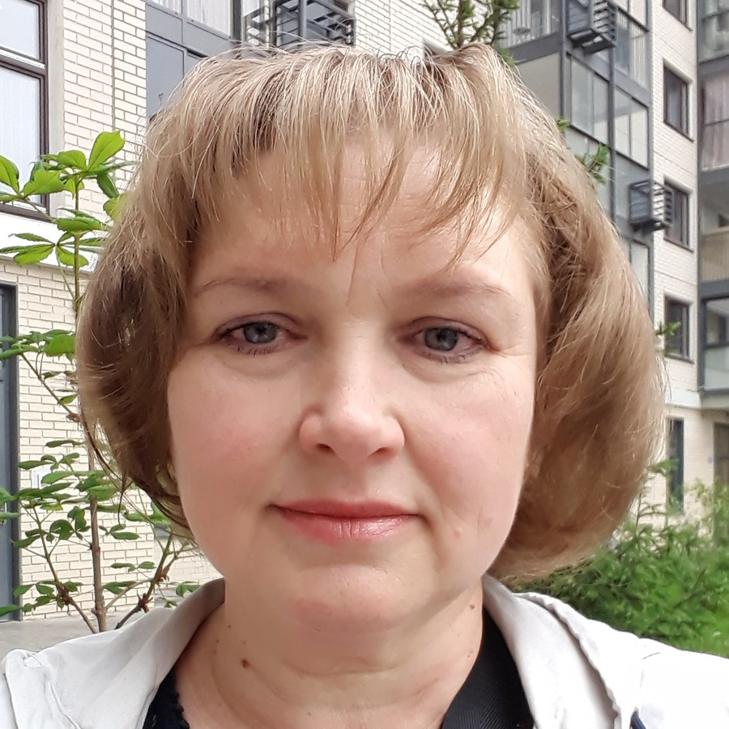
Татьяна Портнягина
50 лет
Москва, Митино
+7 913 634 80 35 10:00 — 20:00
tportniaghina@bk.ru
Учитель начальных классов
полная занятость, готова к командировкам
По договорённости
Опыт работы 31 год и 8 месяцев
март 2019 – работает сейчас  3 года и 4 месяца | Учитель начальных классов
март 2019 – работает сейчас  3 года и 4 месяца | АНО ОШ "Месивта Любавич", Москва  Общеобразовательная школв
март 2019 – работает сейчас  3 года и 4 месяца | Обязанности:
март 2019 – работает сейчас  3 года и 4 месяца | Обучение и воспитание обучающихся начальных классов
март 2019 – работает сейчас  3 года и 4 месяца | Достижения:
март 2019 – работает сейчас  3 года и 4 месяца | Высшая квалификационная категория 2021г.  Диагностика МЦКО - высокий уровень
сентябрь 2009 – декабрь 2018  9 лет и 4 месяца | Учитель русского языка и литературы
сентябрь 2009 – декабрь 2018  9 лет и 4 месяца | МБОУ "Заринская СОШ", Марьяновка  Общеобразовательная школа
сентябрь 2009 – декабрь 2018  9 лет и 4 месяца | Обязанности:
сентябрь 2009 – декабрь 2018  9 лет и 4 месяца | - проведение уроков русского языка и литературы в 5-6 классах;  - обучение и воспитание обучающихся с соответствии с Требованиями ФГОС;  - составление планирования на учебный год;  - проведение учебных занятий в соответствии с планом;  - создание доброжелательной атмосферы занятий;  - индивидуальный подход к каждому ребенку;  - ведение документации;  - взаимодействие с родителями;  - пользователь ПК;  - подготовка и сдача отчетности;  - проведение внеурочной деятельности.
сентябрь 2009 – декабрь 2018  9 лет и 4 месяца | Достижения:
сентябрь 2009 – декабрь 2018  9 лет и 4 месяца | Имею первую квалификационную категорию;  Сертификаты, почетная грамота Комитета по образованию Администрации Марьяновского муниципального района Омской области
сентябрь 2009 – август 2012  3 года | Педагог дополнительного образования
сентябрь 2009 – август 2012  3 года | МУ ДОД "Марьяновский ЦДТ", Омск  Центр детского творчества
сентябрь 2009 – август 2012  3 года | Обязанности:
сентябрь 2009 – август 2012  3 года | Проведение занятий по ДПИ (аппликация и плетение из соломки, изготовление поделок из природного материала, флористика)  ведение документации,  планирование на учебный год,  индивидуальный подход к каждому ребенку,  взаимодействие с родителями,  участие в конкурсах;  проведение внеклассных мероприятий.
сентябрь 2009 – август 2012  3 года | Достижения:
сентябрь 2009 – август 2012  3 года | Первая квалификационная категория;  призовые места детских работ в различных конкурсах.
сентябрь 2004 – сентябрь 2009  5 лет и 1 месяц | Воспитатель ГПД
сентябрь 2004 – сентябрь 2009  5 лет и 1 месяц | МБОУ "Заринская СОШ", Омск  Общеобразовательная школа
сентябрь 2004 – сентябрь 2009  5 лет и 1 месяц | Обязанности:
сентябрь 2004 – сентябрь 2009  5 лет и 1 месяц | Организация режима школьников после учебных занятий,  контроль за выполнением домашних заданий;  организация досуга.
август 1990 – июль 2004  14 лет | Учитель начальных классов
август 1990 – июль 2004  14 лет | Медвежинская СШ, Петропавловск  Общеобразовательная школа
август 1990 – июль 2004  14 лет | Обязанности:
август 1990 – июль 2004  14 лет | Проведение уроков в начальных классах,  организация учебно-воспитательного процесса,  ведение учебной документации,  составление рабочих программ по предметам, внеурочной деятельности,  классное руководство.
Образование
Высшее образование, дистанционная форма 2021 | ООО "Инфоурок"
Высшее образование, дистанционная форма 2021 | Факультет: Русский язык и литература
Высшее образование, дистанционная форма 2021 | Специальность: Учитель русского языка и литературы
Высшее образование, дистанционная форма 2019 | ООО "Столичный учебный центр"
Высшее образование, дистанционная форма 2019 | Факультет: Начальные классы
Высшее образование, дистанционная форма 2019 | Специальность: Учитель начальных классов
Высшее образование, заочная форма 2013 | Омская гуманитарная академия
Высшее образование, заочная форма 2013 | Факультет: Педагогика
Высшее образование, заочная форма 2013 | Специальность: Воспитательная работа
Среднее специальное образование, дневная/очная форма 1990 | Петропавловский педагогический колледж
Среднее специальное образование, дневная/очная форма 1990 | Факультет: Начальные классы
Среднее специальное образование, дневная/очная форма 1990 | Специальность: Учитель начальных классов
Сертификаты, курсы
2020 | Организация работы с обучающимися с ограниченными возможностями здоровья (ОВЗ) в соответствии с ФГОС.
2020 | ООО " Инфоурок"
2019 | Ментальная арифметика.
2019 | ООО "Инфоурок"
2016 | Содержание и организация деятельности педагога в условиях введения ФГОС образования обучающихся с ОВЗ
2016 | БОУ ДПО "ИРООО"
2016 | Организация обучения проектно-исследовательской деятельности в школе
2016 | БОУ ДПО "ИРООО" г. Омск
Знания и навыки
Профессиональные навыки:
Высшая квалификационная категория.
Диагностика МЦКО - высокий уровень.
Любовь к детям, грамотная речь, знание педагогической теории, знание основ психологии, стрессоустойчивость, дисциплинированность, коммуникабельность, доброжелательность, нравственность, трудолюбие, ответственность, готовность работать в команде, ориентация на результат
Водительские права
B — легковые авто
Гражданство
Россия
Семья
Cостоит в браке, есть дети

